Python语言实现词频统计
需求：
1.设计一个词频统计的程序。
2.英语文章中包含的英语标点符号不计入统计。
3.将统计结果按照单词的出现频率由大到小进行排序。

设计：
1.基本功能和用法会在程序中进行提示。
2.原理是利用分隔符分词存入列表，然后从列表读出存入字典，键为词，值存放词的数量。

代码如图所示：
1.导入程序所需模块。
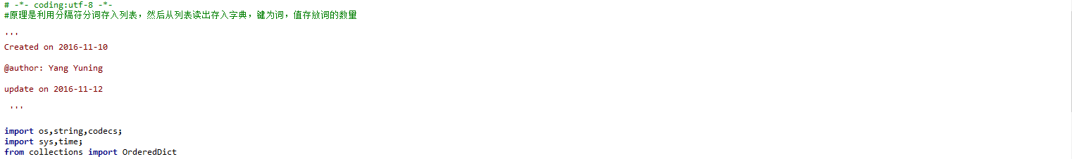
2.定义readfile类，实现去除文章中标点符号的功能。
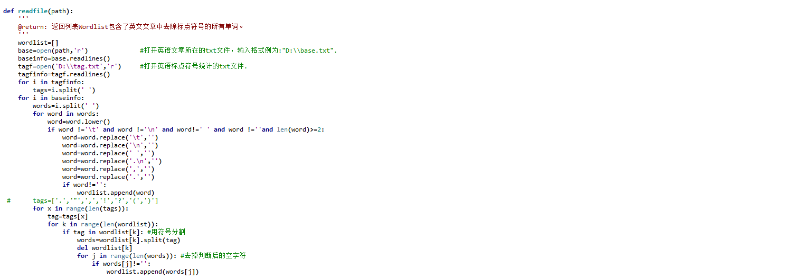
3.定义一个getstr类，对结果输出格式进行定义。
4.构造程序主函数。
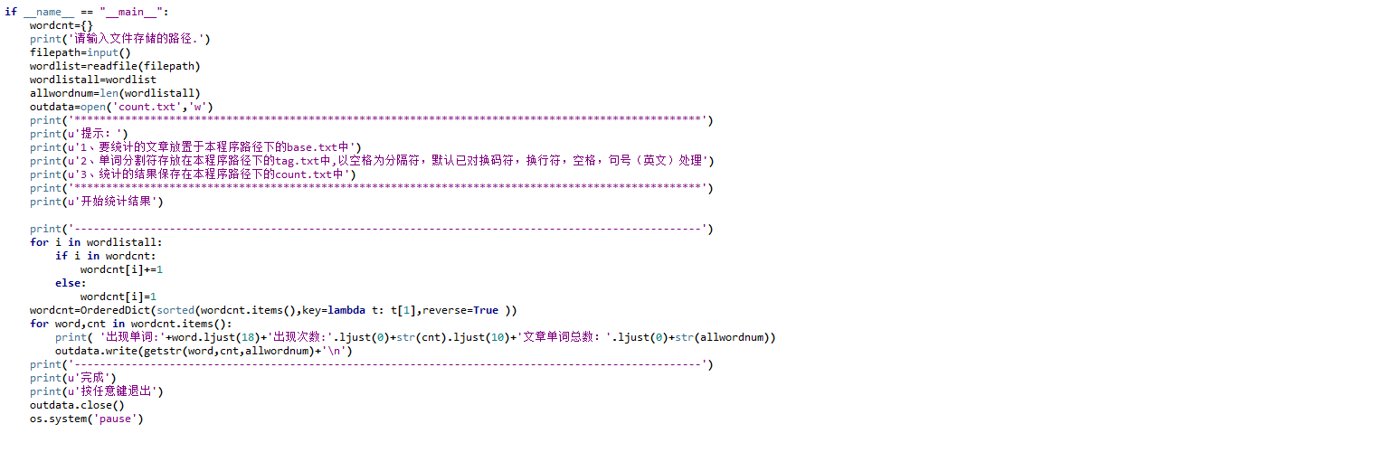

测试用例：
测试用例我选择了马丁.路德.金的演讲稿。
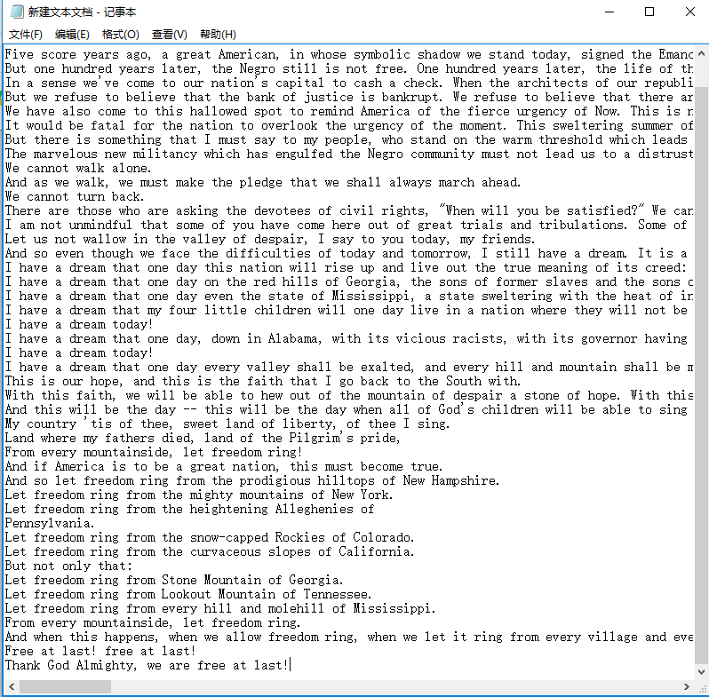

部分测试结果如图所示：
